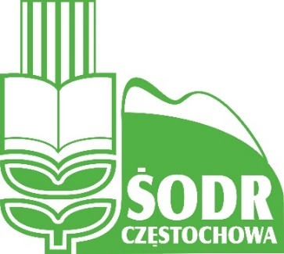 | ŚLĄSKI OŚRODEK DORADZTWA ROLNICZEGO  W CZĘSTOCHOWIE  ul. Wyszyńskiego 70/126, 42-200 Częstochowa, tel. +48(34) 37 70 100; fax. (34) 36 20 489  http://www.czwa.odr.net.pl, e-mail: sodr@odr.net.pl  Powiatowy Zespół Doradztwa Rolniczego w Lublińcu  Lubliniec Pl. K. Mańki 10, tel. fax. + 048(34) 351 30 20,  e-mail: pzdr.lubliniec@odr.net.pl

ZAPROSZENIE
na szkolenie

25 listopada 2021 roku o godzinie 10⁰⁰
w Budynku Wielofunkcyjnym w Glinicy,
ul. Brzezinkowska 8

PROGRAM SZKOLENIA OBEJMUJE :
Plany bezpieczeństwa biologicznego dla gospodarstw utrzymujących świnie
Plany azotanowe
Kredyty preferencyjne

